 | БЛАГОДАРНЕНСКИЙ ЛИСТОК  №1 -декабрь 2013 год  электронная газета  Благодарненского музея

Настоящее, которое помнит прошлое, достойно будущего.
Музейная хроника
 | В 2013 году приняли участие в Фестивале науки в нашей стране выбрал красноречивый девиз – «Прикоснись к науке!».
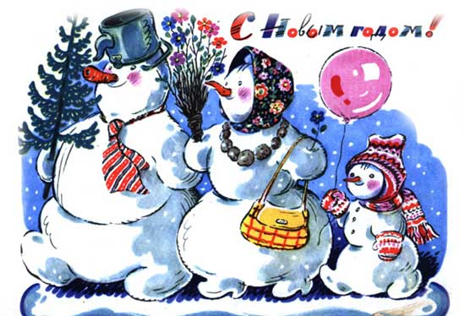  Лепит детвора зимой  Чудо с круглой головой:  Ком на ком поставит ловко,  Рот — дуга, и нос морковка,  А два глаза — угольки,  Да из веток две руки.  Солнце вышло, он и сник.  Кто же это?  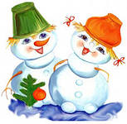  К снегу тянется рука –  Я леплю снеговика,  Но, пока поставил глазки,  Все растаяли бока.  У него морковный нос,  И к метели он привык.  Любит зиму и мороз.  Это белый снеговик.  Три шара, ведро, морковка  И для глаз - два уголька;  Палки-руки вставим ловко:  Лепим мы снеговика.  Мы слепили снеговик.  Он не мал и не велик.  Носик из моркошки.  Вместо глаз - картошки.  Очень милый и смешной.  Привели его домой.  Поутру растаял.  Мыть полы заставил.  В. Романенко  Снег по улице метёт,  Вьюга песенки поёт,  Детвора кричит "ура!".  Снеговик среди двора:  Вместо шляпы - старый таз,  Угольки на месте глаз.  Из морковки - красный нос,  Будто выкрасил мороз.  Ох, красив снеговичок -  Славный снежный мужичок!  М. Бойкова  Раскраснелась детвора -  Накатала три шара!  Друг на друга их сложили,  И ведро нагромоздили.  Нос - морковка, уголь - глазки,  Снеговик из детской сказки!  Руки - ветки, рот - конфета...  Пусть стоит теперь до лета!  Л. Шайтанова  Что стоишь и ждёшь, дружок:  Ком, комочек и комок?  Угли - глазки, нос - морковка,  И метёлку держишь ловко.  Мне прекрасно здесь стоится,  В двери Новый год стучится,  Дедушка Мороз и вьюга  Лепят для меня подругу. | Русская зима преображает мир своим морозным дыханием. Все становится похожим на чудесную сказку: летит белый пушистый снежок, сверкает на солнце укрытая зимним одеялом спящая земля...  И в каждом дворе, словно по мановению волшебной палочки, появляются укутанные в шарфы забавные снеговики. Эта веселая зимняя затея известна людям уже не одно столетие. Но далеко не многим известно, какой сверхъестественный смысл был у снеговика в прошлом… е просто снеговичок, а настоящий дух зимы...  На Руси снеговиков лепили с древних языческих времен и почитали как духов зимы. К ним, как и к Морозу, относились с должным уважением и обращались с просьбами о помощи и уменьшении длительности лютых морозов.  Не зря существуют выражения «зима-матушка», но «мороз-батюшка». А месяц январь в некоторых местностях так и называли – «снеговик».  Русские люди издавна именовали свои вылепленные из снега фигуры «снеговиками», «снегурочками» и «снежными бабами» (в те давние времена слово «баба» не имело нынешнего грубоватого значения и соответствовало современному слову «женщина»).  Кстати, снежные бабы и Снегурочка – это наше, русское достояние. Наши предки верили, что зимними природными явлениями (туманами, снегами, метелями) повелевают духи женского пола. Поэтому, чтобы показать им свое почтение, лепили снежных баб  На Руси верили, что маленькие снеговики — это ангелы, которым можно доверить свою мечту...  Ведь снег – это дар неба. А значит, снеговик – не кто иной, как ангел, который может передавать Богу просьбы людей. Для этого маленького снеговичка лепили из свежевыпавшего снега и тихонько шептали ему свое заветное желание. Верили, что как только снежная фигурка растает, желание сразу будет доставлено на небеса и вскоре исполнится.  На Руси снеговиков всегда лепили рядом с домами как сказочных хозяев двора, щедро украшали гирляндами и домашней утварью, укутывали в шарфы, а в руки вручали ветвистые метлы. В деталях их «одеяния» угадывается мистический характер. Например, нос в виде морковки прикрепляли, чтобы умилостивить языческих духов, посылающих урожай и плодородие. Перевернутое ведро на голове символизировало достаток в доме.  Найдите и вы время порадоваться зиме и обязательно слепите своего снеговичка!  Только не забудь загадать желание…  18 ноября 2013 года в Благодарненском музее открылась выставка «Парад снеговиков» снеговики не только из музейного фонда, но и сделанные воспитаниками кружков Благодарненской школы искусств (руководительМорина Г.А.), Бурлацкого филиала Благодарненской школы искусств(руководитель Килочек В.М.) Центр дополнительного образования, Подаренные во время выставки жителями Благодарного старые новогодние игрушки.  Мило улыбающиеся игрушечные снеговички всегда пользовались особенной популярностью у детей.  Снеговик приглашает на праздничную новогодную .  Для нашего народа снеговик – один из любимых новогодних персонажей. В славных советских мультфильмах «Снеговик-почтовик», «Когда зажигаются елки» снеговик выступает как верный помощник Деда Мороза по хозяйству.  Благодарненский музей хранит в своих фондах филокартическую коллекцию, раскрывающую многообразие видов этого изобретения девятнадцатого столетия. В рамках проекта «Снеговик приглашает в гости» представлены открытки с изображением снеговика, поздравительные с Новым годом и Рождеством…  Снеговик расскажет гостям Благодарненского музея не только об истории талисманов Олимпийских игр и XXII Олимпийскими зимними играми в Сочи в 2014 году: Мишка, Зайка и Леопард и расскажет о ярких олимпийских историях и уникальных спортивных достижениях, а также об олимпийском и паралимпийском движении  Благодарнеский музей приглашает посетить наш Парад снеговиков!  Счастливого вам зимнего отдыха!

Люди.События.Факты.
Меняется время, меняются поколения. Уходят в прошлое имена и события, становятся историей, многое забывается. Восстановить ушедшее порой бывает очень сложно...

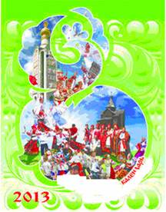 | В Благодарненском музее с 12 октября по 12 декабря будут проведен цикл лекций «История Конституции в России» ко дню Конституции Российской Федерации.  Цель мероприятия - проследить исторические этапы принятия и совершенствования Конституции нашей страны с 1918 года по настоящее время. Конституция имеет достаточно высокий уровень демократических принципов, на которых должен основываться наш общественный и государственный строй. Также будут затронуты вопросы защиты конституционных прав граждан: право на жизнь, сохранение своего достоинства, свободу и личную неприкосновенность, неприкосновенность жилища, свободу совести и др.
9 декабря в МКУК «Благодарненский районный историко-краеведческий музей имени П.Ф. Грибцова» было проведено заседание в клубе «Искатель», посвященное «Дню Героя Отечества».
День Героев Отечества в России - это памятная дата, которая отмечается в нашей стране ежегодно 9 декабря. Она установлена Федеральным законом Российской Федерации № 22-ФЗ от 28 февраля 2007 года «О внесении изменения в статью 1-1 Федерального закона «О днях воинской славы и памятных датах России» в Федеральный закон «О днях воинской славы и памятных датах России». Надо сказать, что свою историю данный праздник ведет еще с 16 века. Эта декабрьская дата приурочена к выдающемуся событию эпохи правления императрицы Екатерины II — в 1769 году она учредила орден Святого Георгия Победоносца. В те годы этим орденом награждались воины, проявившие в бою доблесть, отвагу и смелость. Орден Святого Георгия имел 4 степени отличия, из которых первая была наивысшей. Известно, что кавалерами всех четырех степеней стали 4 человека, среди которых великие русские полководцы М.И. Кутузов и М.Б. Барклай-де-Толли. Екатерина II удостоила и себя этой награды в честь учреждения ордена. До 1917 года в день памяти Святого Георгия (26 ноября по старому стилю) в России отмечался праздник георгиевских кавалеров. После Октябрьской революции 1917 года праздник, как и орден, были упразднены. Статус высшей военной награды был возвращен ордену в 2000 году в соответствии с Указом Президента РФ № 1463 от 8 августа 2000 года «Об утверждении статута ордена Святого Георгия, положения о знаке отличия — Георгиевском кресте». В 2007 году российские парламентарии выдвинули идею о возрождении данного праздника (который затем и был установлен). Авторы законопроекта пояснили, что возрождение традиции празднования Дня героев - это не только дань памяти героическим предкам, но и чествование ныне живущих Героев Советского Союза, Героев Российской Федерации, кавалеров ордена Святого Георгия и ордена Славы. А также они выразили надежду, что новая памятная дата будет способствовать «формированию в обществе идеалов самоотверженного и бескорыстного служения Отечеству». И сегодня в День Героев Отечества - 9 декабря - в России чествуют Героев Советского Союза, Героев Российской Федерации и кавалеров ордена Святого Георгия и ордена Славы.
В заседании клуба приняли участие Хорошавцев Владимир Михайлович и Кашпоров Александр Иванович, которые рассказали ребятам ордене Святого Георгия и ордене Славы. Студентам Благодарненского агротехнического техникума был показан видеоролик о Героях былых времен и презентация о героях Советского Союза: Бочаров Яков Васильевич, Прилепа Петр Карпович, Дьяков Петр Михайлович. Заседание завершили минутой молчания.
Благодарненская старина
 | Летом 1917 года по инициативе служащих Благодарненской уездной земской управы на товарищеских началах была создана газета по названием «Благодарненский листок». Газета выходила 2 раза в неделю и не смотря на конкуренцию других газет в которых тогда недостатка не было а так же и совершенную бесплатность сотрудников держалась в течении 3 месяцев. Только полное отсутствие бумаги прекратить издание.

  Открытка - специальная карточка для открытых почтовых сообщений. Первые в мире почтовые открытые письма были выпущены австрийским правительством 22 сентября 1869 года. | 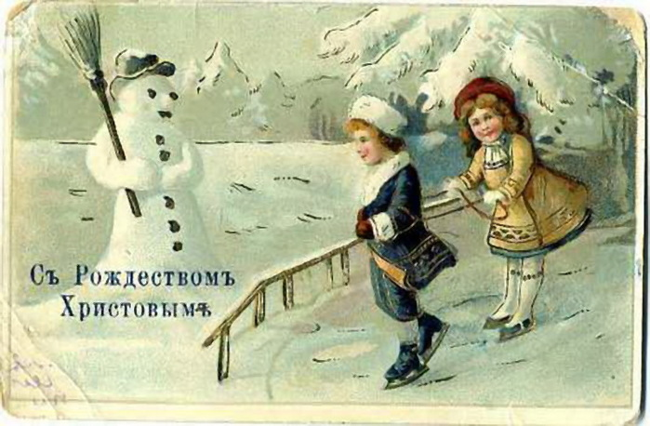  Благодарненский музей хранит в своих фондах филокартическую коллекцию, раскрывающую многообразие видов этого изобретения девятнадцатого столетия. В рамках проекта «Снеговик приглашает в гости» представлены открытки с изображением снеговика, поздравительные с Новым годом и Рождеством…

 | Особое место в библиотеке занимает фонд дарственной литературы. Их музей получал в дар от писателей, ученых, историков, краеведов, посетивших наш край или тесно связанных с этими местами, с музеем.

